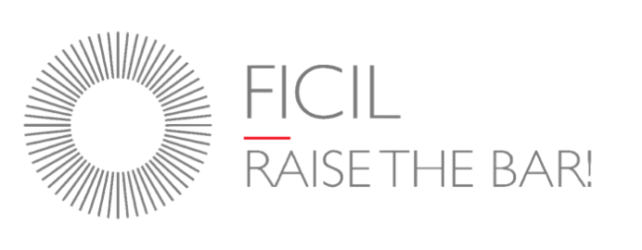

Rīgā, 2025. gada 29. aprīlī
Nr. 22/2025
Ministru prezidentei
Evikai Siliņai
pasts@mk.gov.lv
Saeimas frakcijai “Jaunā Vienotība”
jauna.vienotiba@saeima.lv
Saeimas frakcijai “Nacionālā apvienība”
nacionala.apvieniba@saeima.lv
Saeimas frakcijai “APVIENOTAIS SARAKSTS – Latvijas Zaļā partija, Latvijas Reģionu Apvienība, Liepājas partija”
apvienotais.saraksts@saeima.lv
Saeimas frakcijai “LATVIJA PIRMAJĀ VIETĀ”
lpv@saeima.lv
Saeimas frakcijai “PROGRESĪVIE”
progresivie@saeima.lv
Saeimas frakcijai “Stabilitātei!”
stabilitatei@saeima.lv
Zaļo un Zemnieku savienības frakcijai
zzs@saeima.lv

Ārvalstu investoru padomes Latvijā viedoklis par Klimata un enerģētikas ministrijas saglabāšanas nepieciešamību

Reaģējot uz plašsaziņas līdzekļos izskanējušo informāciju, ka ir iesniegts priekšlikums par grozījumu izdarīšanu Ministru kabineta iekārtas likumā, paredzot likvidēt Klimata un enerģētikas ministriju (KEM), Ārvalstu investoru padome Latvijā (FICIL) norāda, ka tā pilnībā neatbalsta šādu priekšlikumu.
Divu gadu laikā KEM ir izveidojusies par vienu no konstruktīvākajiem FICIL sadarbības partneriem. KEM ir izdevies izveidot jaudīgu, kompetentu un uz mērķi orientētu komandu, kas pēc būtības iestājas par savā kompetencē ietilpstošo jautājumu risināšanu, tostarp nevairoties no sarežģītu vai gadiem veidojušos problēmu risināšanas.
Ar klimatu, enerģētiku un vidi saistītie jautājumi beidzot tiek skatīti kompleksi, savstarpējā kopsakarā. Meistarīgi tiek pārvaldītas virkne sarunu ar nozares pārstāvjiem, lai uzklausītu ieinteresētās puses, savstarpēji salāgotu atšķirīgos viedokļus. Savukārt viedokļi, kas šajā procesā daļēji vai pilnībā netiek ņemti vērā, tiek detalizēti izskaidroti un argumentēti. Kvalitatīva nozaru dialoga vadība un pārvaldība ir būtisks trūkums virknē ministriju un to padotības iestāžu. Šajā aspektā KEM ir patiešām uzteicams piemērs.
Kopš KEM izveides FICIL ir norādījis, ka tā sekmīgai darbībai ir nepieciešams mandāts rīkoties kā galvenajam koordinatoram klimata, vides un enerģētikas jautājumos, uzraugot visu iesaistīto ministriju un valsts pārvaldes iestāžu darbu. Nostiprinot šo mandātu tiesību aktos, tiktu mazināti administratīvie šķēršļi KEM darbam klimata, vides un enerģētikas jautājumos, kā arī tiktu vienkāršota iestāžu savstarpējā sadarbībā.
Sadarbībā ar KEM, FICIL īpaši ir izjutis atvērtību, birokrātisku un administratīvu šķēršļu mazināšanu vai neradīšanu, samērīgi ļaujot uzņēmējdarbībai gan attīstīties, gan arī iesaistīties nozares jautājumu risināšanā. Neatkarīgi no sadarbības formāta – darba grupas, fokusa grupas, sabiedrības līdzdalības procesa īstenošana, divpusējas tikšanās, FICIL vienmēr ir bijusi iespēja iesaistīties iepriekš plānotā, labi sagatavotā sarunā vai darbā, izlietojot laiku efektīvi un uz konkrētu mērķi orientēti.
Aicinām turpmāko lēmumu pieņemšanā ņemt vērā FICIL paustos komentārus attiecībā uz Klimata un enerģētikas ministrijas saglabāšanu un darbības turpināšanu.

Ar cieņu
Arnolds Arnis Ābelīte
FICIL izpilddirektores p. i.

ŠIS DOKUMENTS IR ELEKTRONISKI PARAKSTĪTS AR DROŠU ELEKTRONISKO PARAKSTU UN SATUR LAIKA ZĪMOGU

